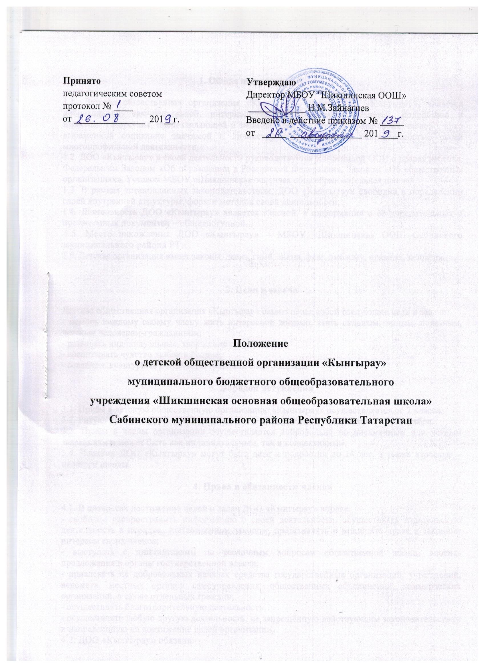

1. Общие положения

1.1. Детская общественная организация «Кынгырау» (далее ДОО «Кынгырау») является добровольной, самодеятельной, интернациональной организацией детей, подростков и взрослых Татарстана, представляющей и защищающей интересы и права своих членов с ярко выраженной социально значимой и личностно-ориентированной направленностью своей многопрофильной деятельности.

1.2. ДОО «Кынгырау» в своей деятельности руководствуется Конвенцией ООН о правах ребенка, Федеральным Законом «Об образовании в Российской Федерации», Законом «Об общественных организациях», Уставом МБОУ «Шикшинская основная общеобразовательная школа».
1.3. В рамках установленных законодательством, ДОО «Кынгырау» свободна в определении своей внутренней структуры, форм и методов своей деятельности.
1.4. Деятельность ДОО «Кынгырау» является гласной, а информация о её учредительных и программных документах – общедоступной.

1.5. Место нахождения ДОО «Кынгырау» – МБОУ «Шикшинская ООШ Сабинского муниципального района РТ».
1.6. Детская организация имеет законы, девиз, гимн, знамя, флаг, эмблему, правило, заповеди.

2. Цели и задачи

Детская общественная организация «Кынгырау» ставит перед собой следующие цели и задачи:
- помочь каждому своему члену жить интересной жизнью, стать сильным, умным, полезным, честным человеком-гражданином;
- развивать индивидуальные, творческие способности;
- воспитывать чувство любви к Родине;
- осваивать культурные и духовные традиции своего народа.

3. Порядок вступления

3.1. Приём в детскую общественную организацию «Кынгырау» осуществляется со 2 класса.
3.2. Ритуал приёма в ДОО «СНТ» проводится в день рождения организации – 15сентября.
3.3. Приём в члены организации осуществляется добровольно по письменным или устным заявлениям и может быть как индивидуальным, так и коллективным.
3.4. Членами ДОО «Кынгырау» могут быть дети и подростки до 14 лет, а также взрослые – педагоги школы.

4. Права и обязанности членов

4.1. В интересах достижения целей и задач ДОО «Кынгырау» вправе:
- свободно распространить информацию о своей деятельности, осуществлять издательскую деятельность в порядке, установленном законом, представлять и защищать права и законные интересы своих членов;
- выступать с инициативами по различным вопросам общественной жизни, вносить предложения в органы государственной власти;
- привлекать на добровольных началах средства государственных организаций, учреждений, ведомств, местных органов самоуправления, общественных объединений, коммерческих организаций, а также отдельных граждан;
- осуществлять благотворительную деятельность;
- осуществлять любую другую деятельность, не запрещённую действующим законодательством и направленную на достижение целей организации.
4.2. ДОО «Кынгырау» обязана:
- соблюдать законодательство Российской Федерации и законодательство Республики Татарстан общепризнанные принципы и нормы международного права;
- обеспечивать гласность в своей деятельности;
- создавать условия для самоопределения, саморазвития и самореализации детей и подростков в процессе активной творческой деятельности;
4.3. Члены имеют равные права:
- добровольно входить и выходить из дружины;
- работать в любом отряде или группе;
- участвовать в создании и накоплении денежных средств;
- выполнять требования и нормы жизни дружины.

5. Структура и самоуправление

Членом детской организации могут быть дети, достигшие 8 лет, а также взрослые, признающие Устав СНТ, настоящее Положение, участвующие в деятельности Союза, чья заинтересованность в совместном решении задач Союза в соответствии с нормами его Устава оформляется соответствующими решениями высших или руководящих органов первичных коллективов Союза. Все члены Союза по возрастному принципу делятся на:
- следопытов – дети в возрасте 8 лет, участвующие в деятельности одного из первичных коллективов Детской организации, давшие Обещание и выполняющие Правила следопытов;
- наследников – дети, достигшие 10 лет, участвующие в деятельности одного из коллективов, давшие Торжественное обещание и выполняющие Законы наследников.
  - ДОО «Кынгырау» состоит из первичных коллективов отрядов-классов (каждый отряд имеет свое название и девиз);
  - Высшим органом является актив СНТ:
- Лидер СНТ
- Премьер-министр
- Руководители министерств:
- образования
- культуры
- спорта
- информации
- здоровья
- труда
5.3. В состав ДОО «Кынгырау» входят отряды-объединения: «ЮИД», «ДЮП», «Юнармия», физкультурно-спортивный клуб «Сокол».

6. Формы работы

- коллективный общественно-полезный труд;
- коллективные творческие дела;
- соревнования и состязания;
- акции;
- конкурсы, игры;
- слёты, сборы;
- выставки;
- ярмарки;
- встречи;
- участие в республиканских конкурсах;
- митинги.

7. Основные направления деятельности

ДОО «Кынгырау» работает по 6 направлениям:
7.1. Гражданско-патриотическое;
7.2. Экологическое;
7.3. Духовно-нравственное;
7.4. Спортивно-оздоровительное;
7.5. Информационное;
7.6. Образовательное.

8. Документация

8.1. Устав СНТ.
8.2. Программа развития ДОО «Кынгырау».
8.3. План работы ДОО «Кынгырау» на год.
8.4. Протоколы заседания актива.

9. Руководство и связи организации

9.1. Руководство ДОО «Кынгырау» осуществляет педагог-организатор.
9.2. Детская организация сотрудничает с детскими школьными организациями района.

